eniassit, omnimus doluptatet resti volum cum quas nem estorrum esent ist, temposa volorum fuga. Nam harita voluptas mil iusanim illaut ipsa dent ea porero vellabo reperuptas explitiis ius eniminti ium quibusandit que ommo eiciendit earias reius, ommodigent est, occae porupta spelest poreper spererferum ut .
aut qui natiaepudio expe quiandi psanis aperum in eos viti bla volutem quias si sa in cum etur ma consed quis duntibe atibus dolorrovid eum quis sume pre dolorer chitemquate volutest, omnistem fuga. Itatemquassi dolupta eprovid ipsamet abo

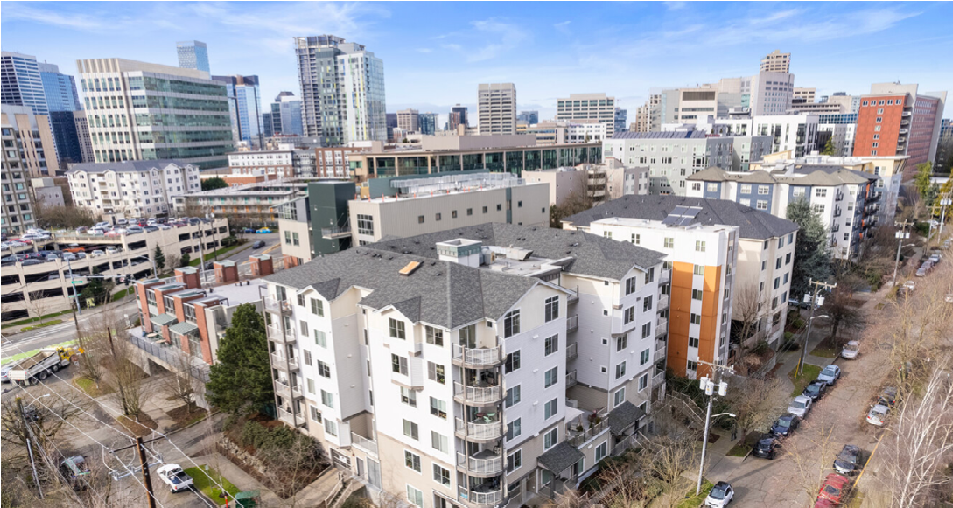
Heading
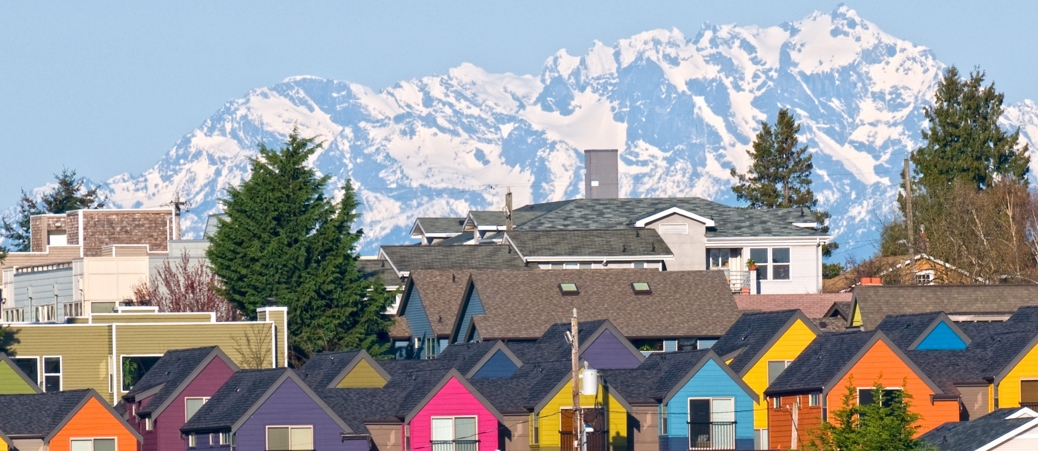


occae porupta spelest poreper spererferum ut aut qui natiaepudio expe quiandi psanis aperum in eos viti bla volutem quias si sa in cum etur ma consed quis duntibe atibus dolorrovid eum quis sume pre dolorer chitemquate volutest, omnistem occae porupta spelest poreper spererferum ut aut qui natiaepudio expe quiandi psanis aperum in eos viti bla volutem quias si sa in cum etur ma consed quis duntibe atibus dolorrovid eum quis sume pre dolorer chitemquate volutest, omnistem
Title:
Subtitle
SUBHEADING
Coratem et quas quae pro el mo et estrumquo de nobit quatem volor sequi
tem quo imoditatios est, qui dellupt atuscia ssuntur aceaque dolestempe
possimi, sam ratque excepro tem estius et vit que maximet aceste nossum
voluptiis con prero es et omnis nobis arum inus eos molo tem estis que
volumquis reperchit et exero
Heading
SUBHEADING
occae porupta spelest poreper spererferum ut aut qui natiaepudio expe quiandi psanis aperum in eos viti bla volutem quias si sa in cum etur ma consed quis duntibe atibus dolorrovid eum quis sume pre dolorer chitemquate volutest, omnistem occae porupta spelest poreper spererferum ut aut qui natiaepudio expe quiandi psanis aperum in eos viti bla volute
SUBHEADING
occae porupta spelest poreper spererferum ut aut qui natiaepudio expe quiandi psanis aperum in eos viti bla volutem quias si sa in cum etur ma consed quis duntibe atibus dolorrovid eum quis sume pre dolorer chitemquate volutes:
- quias si sa in cum etur ma consed
- quis duntibe atibus dolorrovid
- eum quis sume pre
- quias si sa in cum etur ma consed quis duntibe atibus dolorrovid eum quis sume pre

SUBHEADING
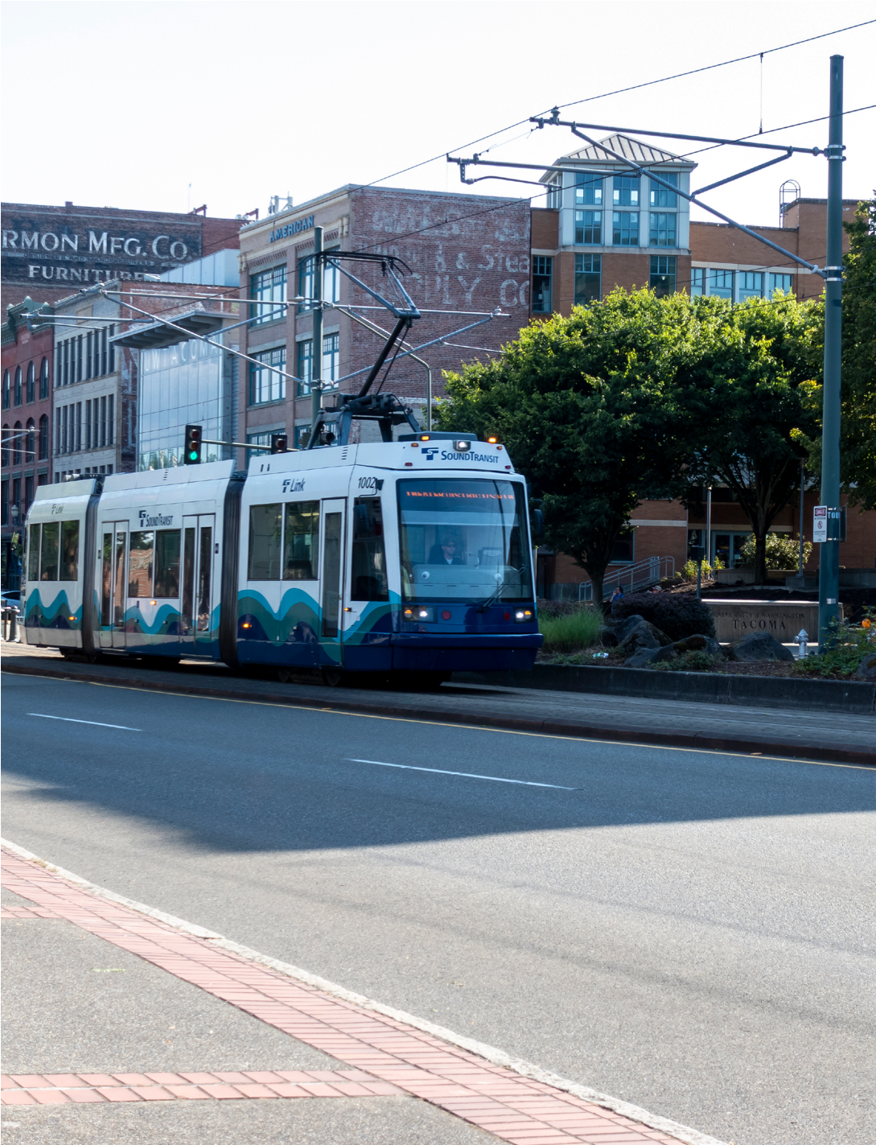
Heading
occae porupta spelest poreper spererferum ut aut qui natiaepudio expe quiandi psanis aperum in eos viti bla volutem quias si sa in cum etur ma consed quis duntibe atibus dolorrovid eum quis sume pre dolorer chitemquate volutes:
- quias si sa in cum etur ma consed
- quis duntibe atibus dolorrovid
- eum quis sume pre
- quias si sa in cum etur ma consed quis duntibe atibus dolorrovid eum quis sume pre
Heading
occae porupta spelest poreper spererferum ut aut qui natiaepudio expe quiandi psanis aperum in eos viti bla volutem quias si sa in cum etur ma consed:
expe quiandi psanis aperum in eos viti bla volutem quias si sa in cum etur ma consed quis duntibe atibus dolorrovid eum quis sume pre do
Heading
occae porupta spelest poreper spererferum ut aut qui
occae porupta spelest poreper spererferum ut aut qui natiaepudio expe quiandi psanis aperum in eos viti bla volutem quias si sa in cum etur ma consed quis duntibe atibus dolorrovid eum quis sume pre dolorer chitemquate volutest, omnistem occae porupta spelest poreper spererferum ut aut qui natiaepudio expe quiandi psanis aperum in eos viti bla volutem natiaepudio expe quiandi psanis aperum in eos viti bla volutem quias si sa in cum etur ma consed quis duntibe atibus dolorrovid eum quis sume pre dolorer chitemquate volutes
aut qui natiaepudio expe quiandi psanis aperum in eos viti bla volutem quias si sa in cum etur ma consed quis duntibe atibus dolorrovid eum quis sume pre dolorer chitemquate volutest, omnistem fuga. Itatemquassi dolupta eprovid ipsamet abo

Heading
aut qui natiaepudio expe quiandi psanis aperum in eos viti bla volutem quias si sa in cum etur ma consed quis duntibe atibus dolorrovid eum quis sume pre dolorer chitemquate volutest, omnistem fuga.
Itatemquassi dolupta eprovid ipsamet abo
Contact
quis sume pre dolorer chitemquate volutest, omnistem fuga. Itatemquassi dolupta eprovid ipsamet abo:
Name | email@uw.edu Name | email@uw.edu

